# 我对视觉符号的理解与运用

# 李发友

# 第1章 引言

我经常有这样一种经验，刚到陌生的环境会对那里每一件细微的物品都很敏感，它们都是代表那个地方的符号。就如刚到北京，这里的汽车、路上人的表情、各种建筑及上面的标志等都是那么陌生，它们每一个组成部分都在向我诉说这就是北京！但这种感觉会在熟悉过后，变得麻木、漠视，曾经惊异过的场景甚至不会留意它的存在，或者连思考这个问题的动机都会消失。有时某个印象深刻的符号会短时间唤醒我的意识，去想象当时的情境，但大多数情况却是熟视无睹。我很担心这种熟悉过后的麻木，倒希望它们能时刻给我陌生的提示，能一直激发我的绘画冲动。在创作中，我不可避免又碰到了符号，它在画面中提示着我想言说的情感，我希望符号能带给我那种陌生的牵引力。

为了理清楚与符号相关的问题，我查阅了许多书籍及论文。当代艺术语境里很多人对符号化与符号及符号学的关系理解很模糊，1987年李泽厚主编翻译的罗兰巴特的《符号学美学》同一本书到了再版时，书名改成了《符号学原理》。从内容本身来说后者肯定更为准确，但李泽厚等人把书定位为美学原理，作为研究美学的学者这样定位实在令人费解，也说明符号学与符号美学的概念容易混淆。我希望用简短的语言理清它们的关系，同时在我创作的情感世界里为视觉符号寻找应用的可能性。

# 第2章 视觉符号相关的学术词汇概述

## 2.1 符号学

“符号学就是研究各种不同的符号系统（语言、编码、信号等）如何运转的现代综合性的学科。”符号学经历了一段时间的发展、酝酿后，逐渐在上个世纪60年代形成一定的规模，并在欧美及前苏联等国家兴起了研究符号学的思潮，同时也成立了国际符号学协会。上个世纪末中国学术界也紧随符号学发展趋势，成立相关符号学学会。有关符号学的文章浩如烟海，然而符号学的跨学科性质也就决定了它很难定义成有明确教学目标的单独学科。在《符号学原理》一书的导语中，罗兰.巴尔特中肯地提到：“可以预见的是，因为符号学尚有待完善，所以任何一本有关这种分析方法的教材都不可能存在。除此之外，符号学广泛覆盖了所有的符号系统，研究范围太大。在没有将所有学科的经验整合的情况下，它很难成为独立的、可以被传授的学科。”正是由于符号学与其它许多学科有大量的关联,且理论上具备一定的开放性，所以很难独立出来形成一门单独的学科。

在不同的领域里，利用符号学原理的成果进行运用与分析，就形成了丰富的、不同门类的相关符号学分支。符号学的研究方法很大程度上是源于对语言的分析和总结，初始阶段符号学研究的方法和对象都比较单一，进入21世纪后，符号学的研究与发展已经融合了许多学科，并在各个领域开始实践、运用。

## 2.2 符号学美学

符号美学实际上是利用符号学的研究成果，拓展到美学领域，继而发展形成了符号美学。这种借鉴临近学科研究成果的形式很常见，就如古代中医就利用古代哲学“五行说”的原理来指称人体的五大系统一样。符号美学发端于符号学家卡西尔用符号学原理的方法对艺术所做的分析和定义。皮尔士、索绪尔敏锐地发现，利用符号学来解释艺术是非常便捷和有效的办法。对符号学的深入了解，使得他们比艺术史论家更早发现这个特点。卡西尔认为：“艺术本身就是一种形式上的创造，是以特殊的形式进行的创造，即符号化了的人类情感形式的重新创造。包括艺术范围在内的所有文化现象都是人类进行符号活动所呈现的结果，艺术创造本质上就是艺术家不断运用各种符号来表现人们丰富的生命经验及体会。”人类的各种符号形式，文字的、宗教的、艺术的或者数学的，以及其它任何一种符号的表现形式，共同构成了整个人类精神发展的史诗。人类的认识活动，其中的两个中心是语言与艺术，这些活动本质上就是符号活动。卡希尔的美学观其中关于符号美学的论点，最终在他的女学生苏珊.朗格这里发展和完善，影响很大，符号美学体系也就此建立。苏珊朗格提到“艺术的本质就是人类情感的符号形式的创造。”并提出符号分为“表象符号”和“推理符号”，“表象符号”就是类似艺术创造这类无法用具体符号来定义的内容。推理符号就如语言、物理及生物等等诸多的符号系统。苏珊.朗格也着重强调了“艺术符号”和“艺术中的符号”这是两个区别极大的概念，本文主要研究的是如何理解和运用“艺术中的符号”。

## 2.3 符号化

符号化更多指的是艺术创作中的一个过程，或者是一个创作手法。通过提炼、加工使之形成能反映出人类情感的艺术语言符号.符号化更多指的是艺术创作中描述创作过程的概念，与符号学相关概念以及符号美学的理论没有因果联系。 中国近现代艺术的发展由于受到政治制度及经济发展等条件限制，一直处于地下状态。在20世纪末改革开放后，国外艺术思潮相继涌入，国内当代艺术开始活跃并逐渐进入国际视野，短时间内符号化绘画发展迅速。在国内外较有影响的艺术家很大一部分都是图像符号的复制,如当代艺术圈子中以方立均等为代表的，所谓艺术圈中的“F4”。由于他们在商业上的成功，为保持个人语言的商业考虑，让符号化的形象在作品里面不断的重复。致使有人以为艺术家的创作就是在寻找一个代表“自我标签”的符号，找到了这个符号就相当于走向了成功的艺术道路，这毫无疑问是一种错误的艺术观念。由于概念的复制忽视了真正的艺术性，导致大家对“符号化”这个词汇的理解也带有了贬义。因为语义接近，很多艺术家对于符号相关的词语，如符号学、符号美学等概念也带有一定的先入为主的批判意识。

当代艺术中对符号的复制其实就是对自己风格及“个人记号、标志”的复制，与符号化的概念并没有直接的关联。因此正确、客观看待符号化概念等对理解符号及符号学有重要意义。

## 2.4 本章小结

符号学理论体系所研究的对象范围庞大，在符号美学领域也探讨了很多哲学问题。本论文不是在解释哲学内容，也不是探讨符号学、符号美学等等概念原理，是想梳理与符号有关的基本概念后，探讨我对创作中出现的视觉符号以及它们的使用体会。我也试图在 “艺术中的符号”进行分析，主要探讨“艺术中的符号”----视觉符号。视觉符号也可简称符号，字典里解释成记号、标识。

# 第3章 在绘画作品中对视觉符号的理解

## 3.1 视觉符号的定义及简要历程

要理清视觉符号的定义就需要对视觉符号，与记号、标志、图标等概念进行区分。这些名词概念某些方面甚至是重合的，但所指代的范围还是有明显的差异。它们的关系就是视觉符号可泛指一切可见的信息符号，也可特指具体的标志、记号等等。标志与记号有非常明确的所指，范围是限定的。

视觉符号就是人类交流的一种可见的信息代码，人类社会充满着符号。据资料显示，人类最依赖的接收信息的感官是视觉，感官信息中约有83%是来源于视觉，中国俗语也常道---百闻不如一见。早期的人类社会活动中，人们就希望通过简单的视觉符号进行信息交流。岩画是远古人类渴望“符号化”表达的初级阶段，到文字的最终形成，是人类思维和认识的一次重大突破，文字的出现让人类进行复杂交流成为可能。而当下全球化背景中，各国语言文字系统的不同对快速交流造成了障碍。在信息快速传播中，这又促使我们从文字回归到利用图形符号。此时的图形符号不是最初的图形，而是具备广泛的认知性的符号，这也是商业社会中符号化的必然趋势。艺术创作中出现的视觉符号包含了文字与图形。

视觉符号的发展从图形走向文字，再从文字和图形相互映衬，进入当代，快速阅读就需要以图形为主文字为辅---满街的广告都是图形或者图文结合以期达到最佳视觉效果。有资料表明无论是东西方文明，文字的雏形始终是图画，人类交流的早期就用这些夸张了、强化了某一特征的“象形文字”进行交流，这是早期人类社会使用的文字符号。符号的鼻祖可以追溯到中世纪，十字军东征时在盾牌上画出鲜艳图案，作为区分敌我的符号。因而这种符号就经常是“盾形”的图案，后来被广泛运用，称之为“纹章”。各种钱币、各种文字图案不断充实着人类交流的方式。1971年日本符号设计师太田辛夫尝试设计出了一套回归图形的文字语言系统，以国际化的图形符号为基本元素进行设计，这套体系的出现在世界范围内引起了极大的关注。进入21世纪，在全球化浪潮的趋势中，为了快速方便地交流，符号的发展又回归到了图像。在艺术领域我们熟知的波普艺术就是将大众熟知的事物进行大量的图形符号复制，捕捉了无数大众的视觉符号，将波普艺术的大众化推向极致。现代商业社会里各个角落都充满了符号，视觉符号都企图简单、通识、具备快速的流通性。

## 3.2 利用符号学原理分析与理解绘画作品

在本论文第二章中已经提到符号学相关的概念，但要具体运用符号学来对我的创作进行分析，对我本人来说具有相当大的难度。符号学从20世纪初发展至今，没有发展出一种可以确定的理论体系，它一直在变化和补充。从最初的结构主义符号学，到后结构主义符号学，拓展了许多概念。米柯鲍尔与诺曼布莱森受到了后结构主义主义哲学理论影响，认为符号学理论运用在艺术中时，不是在寻找作品特定的、明确的意义，而是不断去发掘、研究符号所产生意义背后的那个逻辑是什么？符号学分析艺术作品时，不可避免地要对这几个基本概念：上下文本、文本、发送者及接收者进行阐释。文本的概念也不同于常见的“纸本文本”，而是“文本主义”所限定的：“整个世界都是文本，都是有待于进行阐释的文本。”上下文就是指作品本身或称之为文本本身所处的社会情境。按照结构主义的观点进行简单分析的话，会有如下结论：

以我的作品《城市的符号》为例。这幅作品是由北京798不同的，标志性的建筑重新进行组合，虚构出一个城市角落的面貌。作品中出现的早期工业时期废弃的大储藏罐、大烟囱及旧厂房与穿着比较时髦的人、现代的涂鸦及崭新的汽车形成对比。按照结构主义符号学分析法，这件作品本身就是文本。由这个文本本身可以让观者知道，这是描绘了北京798在当下的一个现状。798废弃的工厂变成艺术聚集区，再到成为旅游景点以及工业时代的城市建筑与人得并置产生的微妙对比。这一切也导致了作品的产生。结构主义符号学分析法认为：作品是即是符号本身，从上下文导致了作品的产生。这是一种单一的链条即因果关系而产生了文本。结构主义符号学分析法因其客观性及寻找符号产生意义的方式使其迅速在图像学解释图像如何产生意义的理论中产生了巨大作用。但要对具体的艺术创作进行阐释还有很大的困难。

如果按后结构主义符号学观点来分析这件作品会发现：作品中出现的符号，以及整幅作品作为一个文本，它并不能代表整个798区域的全貌。798所处的社会环境即上下文，也不一定是单向影响导致了这张作品的诞生。这个过程是循环反复的，是由作品本身不断衍射出诸多与798相关的因素，引导大家思考上下文的关系。这种关系就是不断产生意义的可能性，对于不同的观众产生的意义是不相同的。后结构主义符号学就是在关注这种产生不同意义的逻辑是什么。作为这件《城市符号》的创作者，也就是作品的发送者，所面对的接受者（观众）是不可预知的。有可能是专业人士，也有可能是一晃而过的普通人。对于匆忙的普通人而言，作品本身产生的具体解读的内容我不得而知。但可以设想有人可能对画面整体印象有些记忆：那是一幅城市风景。也有可能记住了作品中穿着时髦甚至怪异的拍照的男子有点印象，再或者整个安静的气氛引发了接受者的思考。此时作品本身不再是专业人士做上下文的、系统的理论分析，而是依据作品做为一个文本出发，衍射出了与上下文千丝万缕的关系。接受者在解读这个作品的意义时是非常复杂的，而且是依据自身对上下文的理解得出的结论。这个结论依据不同的接受者，对上下文的不同的认识，以及上下文与文本本身的相互作用等让作品的产生的意义出现了诸多的可能性。后结构主义符号学因此在阐释艺术作品时具备了开放性的概念，其研究“产生意义背后的逻辑是什么”让符号学在艺术领域得到了新的应用的可能性。

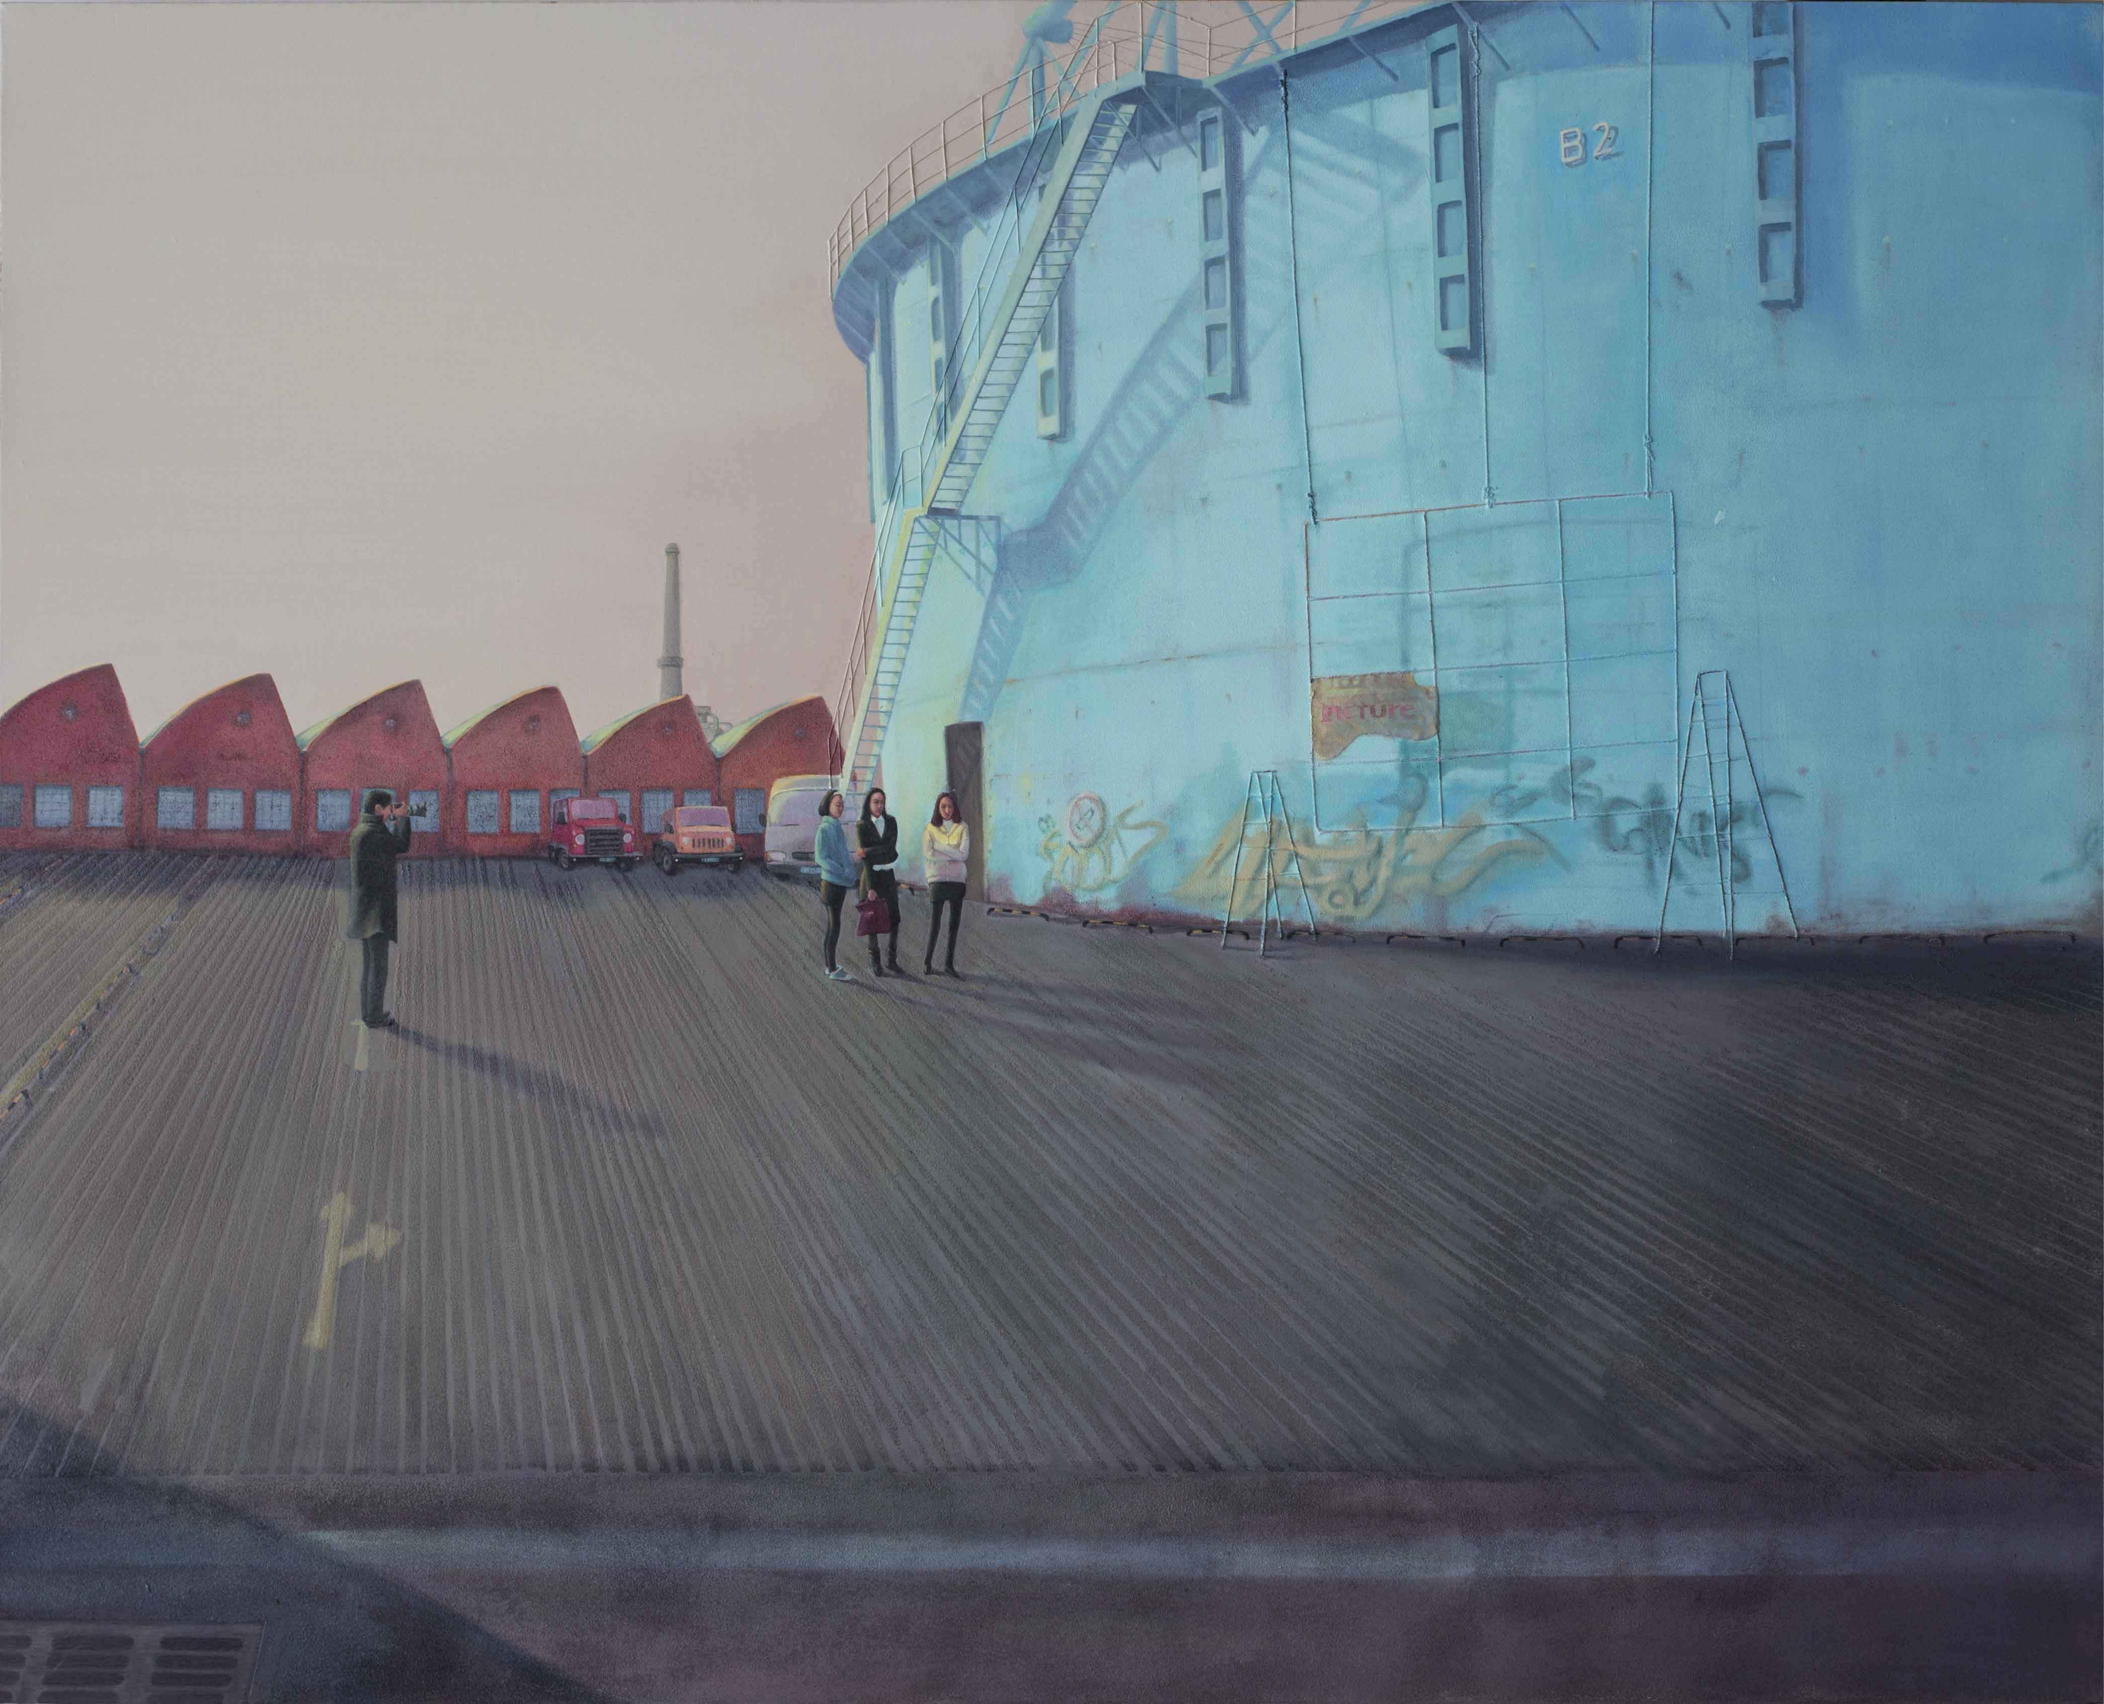

图3.1 120cm/150cm《城市符号》 2014年 油画 李发友

# 第4章 在绘画艺术创作中对视觉符号的运用

## 4.1 我的绘画创作过程

我在创作时“编码”是随机的，具有生发性。我通常是画出一个形象后再逐渐确定另外一个形象。我的油画创作以人物为主，人物是这个时代精神面貌最重要的符号。人物形象符号化的过程就是寻找对象的精神状态、形象特征与我自己的感受相互对话并使之具有形式上的符号化表达。不仅是人物形象可以符号化，人物的五官以及其他任何部位都可以是符号的象征。我们对达利上翘的胡子、梵高的耳朵甚至安迪沃霍尔的那张脸都印象深刻，那就是符号的力量。这里我所理解的人物形象符号不是个人绘画语言的符号，就是范围很小特指画面中出现的人物如何处理，如何提炼，如何与自己的感受对话所产生的符号。人物形象如果只是照搬真实对象不进行主观处理，那么绘画将变得没有任何价值。同样人物形象只是一味主观处理，毫不顾忌对象，也不可取。我当前对自身的要求，需要建立一个将对象符号化处理的过程和处理的难度，只有这个难度建立起来我认为自身的创作才会有价值。我期望自己能够表达出符合时代、符合我自身状态的艺术创作。这是一个长期探索的过程，或许我会在这个过程里建立了一些东西，我又会期望打破它。

符号化处理画面中的形象因素，不是我创作目的的主要追求，而是我创作时处理造型的一种手法。我个人认为艺术创作的过程很难用符号化来解释，符号化仅仅是我诉说创作情感与观念的一个手段。作为一种艺术处理的技巧或者说观念，它本身没有对错，关键是使用者如何运用它来表达个人创作想法。

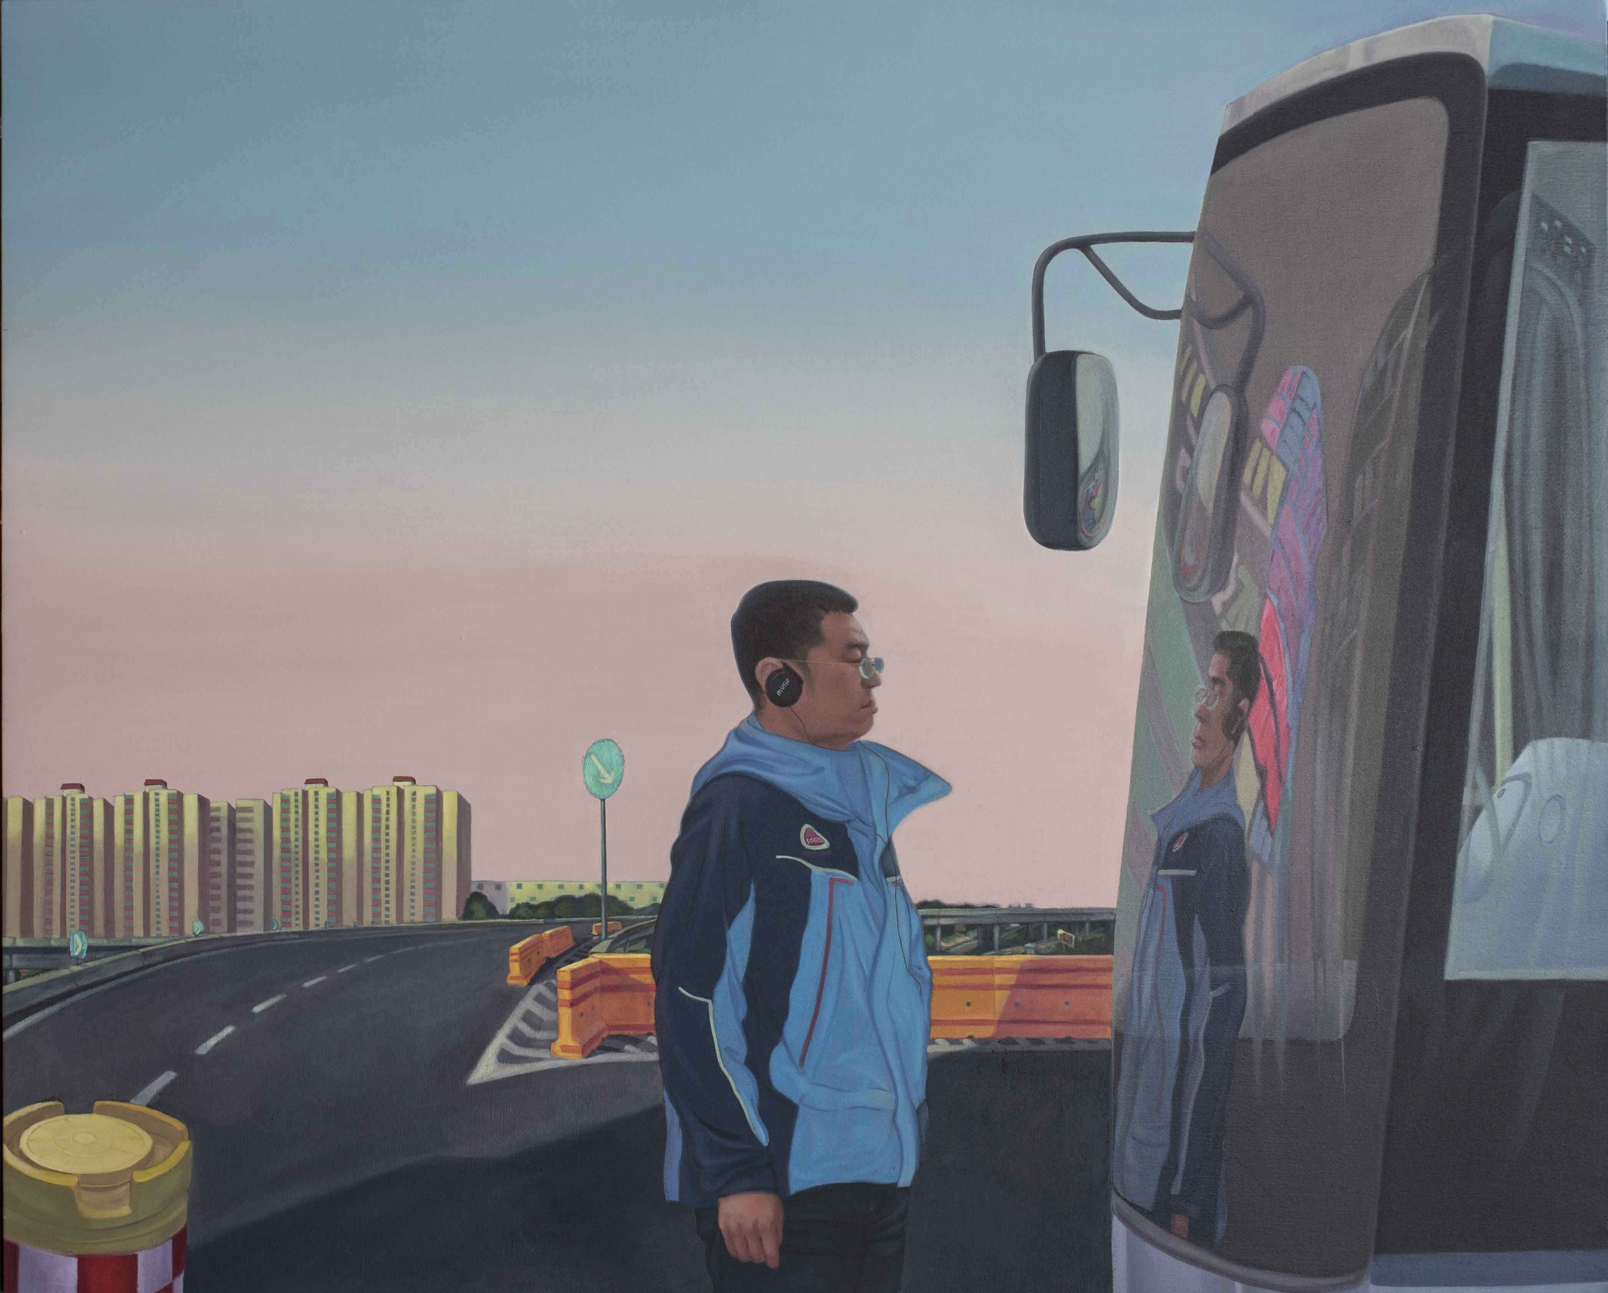

图4.1 120cm/150cm《北京北京》 2014年 李发友

## 4.2 我在绘画作品中对视觉符号使用意义的探索

大致分为三个方面：一是符号的象征意义，二是符号在画面中制造的节奏、符号在画面中色彩的分割与组合纯视觉构成的意义，三是视觉符号激发观者解读、找到切入点进入“编码”系统分析作品等。我个人理解的现代社会正在进行快速的符号化发展，信息越来越多，符号也会越来越多。

一、符号的象征意义描述的是视觉符号在作品中所产生的“意指”作用。艺术创作是“人类情感符号形式的再现”，整个作品的面貌就是对应着艺术家的个人感受，并将这种感受进行符号形式（这里的符号形式就是指作品本身）的再现。对于作品中出现的具体符号，它们本身也是对应物品的“代码”。这些“代码”的产生与传播已经在社会上形成相应的、约定俗称的“意指”作用。因此通过我的重新组合，除了它们自身的约定俗成的含义外，在作品中根据我的需要，有重新进行组合，并努力是它们产生新的作用，用符号学的概念就是重新进行编码组合。“艺术作品的符号性就如一条绳子的两端，一头牵着艺术家，另外一头牵着观众。”重新组合的作品，我用自己的情感与体会在进行“编码”，而“绳子”另一端的观众，他们如何在约定俗成的观念背后重拾解读的可能性，是不可预测的。

二、符号在视觉规律中的构成意义，也就是符号的物质属性—即视觉符号的能指。具体内容是指符号在画面上形成的色彩、面积及形状的构成意义。在写实技法的艺术创作中，我们可以看到“符号”与画面整体的关系：就是画面中所有的符号都需要服从于整体的效果，服从于具体的技术手段：虚实、色彩的冷暖、近大远小的透视关系。为了营造三维空间，符号出现的意义比较含蓄并服从于整体的空间及画面氛围。在平面化的绘画语言中，视觉符号本身构成的意义是多方面的。符号展现它自身的魅力，它不再服从与画面的色彩、体积等等绘画技法，而是具备构成画面的一个重要元素，与其它所有形象、色彩、空间等等一样同等重要的元素。另外文字在画面的作用不仅是词义产生的作用，文字本身出现的位置、色彩、面积、透视等等同时构成画面的节奏，它是画面整体的一部分。

三、视觉符号的激发作用。在引言中我提到希望某些印象深刻的符号能唤醒自己的情感记忆。对于陌生之后变得熟悉的环境，要重新找到那种陌生而新鲜的感受，回忆时是通过一些列“符号”激发来实现的。我希望自己的创作中出现的符号，可以起到引起观者参与、进入作品解释的语境中来的“触发”点。行走的年轻人，背着不合时宜的运动背包，背包上清晰而醒目的标志提醒观者：这个背包标志本身“宣扬”的含义与这个对象的状态之间存在冲突。这种异样的感觉提示观者参与解释。虽然我不太清楚是否在作品中确实做到了这一点，但我希望能不断尝试下去。

视觉符号的激发作用，实际是观者参与的“编码”即解读的过程。我理解的任何形象以及用笔用色的技巧等等都是可以符号化，并具备独立的象征意义，这种独立的象征意义同时也统一在整个画面的形式语言里。梵高的笔触是他诉说情感的强烈符号，莫迪里阿尼的拉长的脖子是他的视觉造型的符号。最早在英国出现，后在美国逐渐盛行的波普艺术思潮就是符号化艺术的典型。当代社会生活中任何产品及标志都试图简洁而深刻地表达企业文化，也就是说这个时代的所有的视觉符号也都深刻地对应着这时代的面貌。例如我的油画创作中出现了现代建筑，而这种现代建筑如摩天大楼只可能出现在现代社会里。摩天大楼在画面中本身就是这个时代视觉符号的象征，就像我看到哥特式建筑就立马反应那是中世纪时代的建筑一样。视觉符号所“激发”观者参与思考、解释艺术作品的可能性，使其在画面中本身具备独立的价值。我的油画中出现了文字，这些单词含义与我要表达画面情感是一致的。这个时代的人类生活状态、服装特点、城市规划、装修风格、产品造型、等等视觉所见的符号都紧随时代的步伐。可以说它们所有的特点组成了这个社会的面貌，而社会状态也反作用于这些视觉符号，这个过程是非常复杂。皮埃尔吉罗作为著名的语言学家，经过多年的研究，在写作《符号学概论》时得出有关符号学的结论：“符号学作为一门研究信息传播的学问，它所研究的对象是能指与所指之间的关系（这种关系产生的作用就是“意指”的作用）。意指作用依靠它们两者之间的约定俗成的编码系统得以实现。”在作品中观者得以解读和产生共鸣，就在于他们能否用在视觉符号传达的信息中解读出他们能理解的编码系统。

罗兰巴特认为：“符号一直在演化”，符号学不是研究符号最后指代的绝对含义，不是研究符号“结论性”的学科。在不同的环境、地域及使用者中，会发现符号将面临着无限的隐喻之链，并不断演化下去。通过对符号的分析和认识，我希望在我的画面中定格我当时对这个社会的思考和认识。

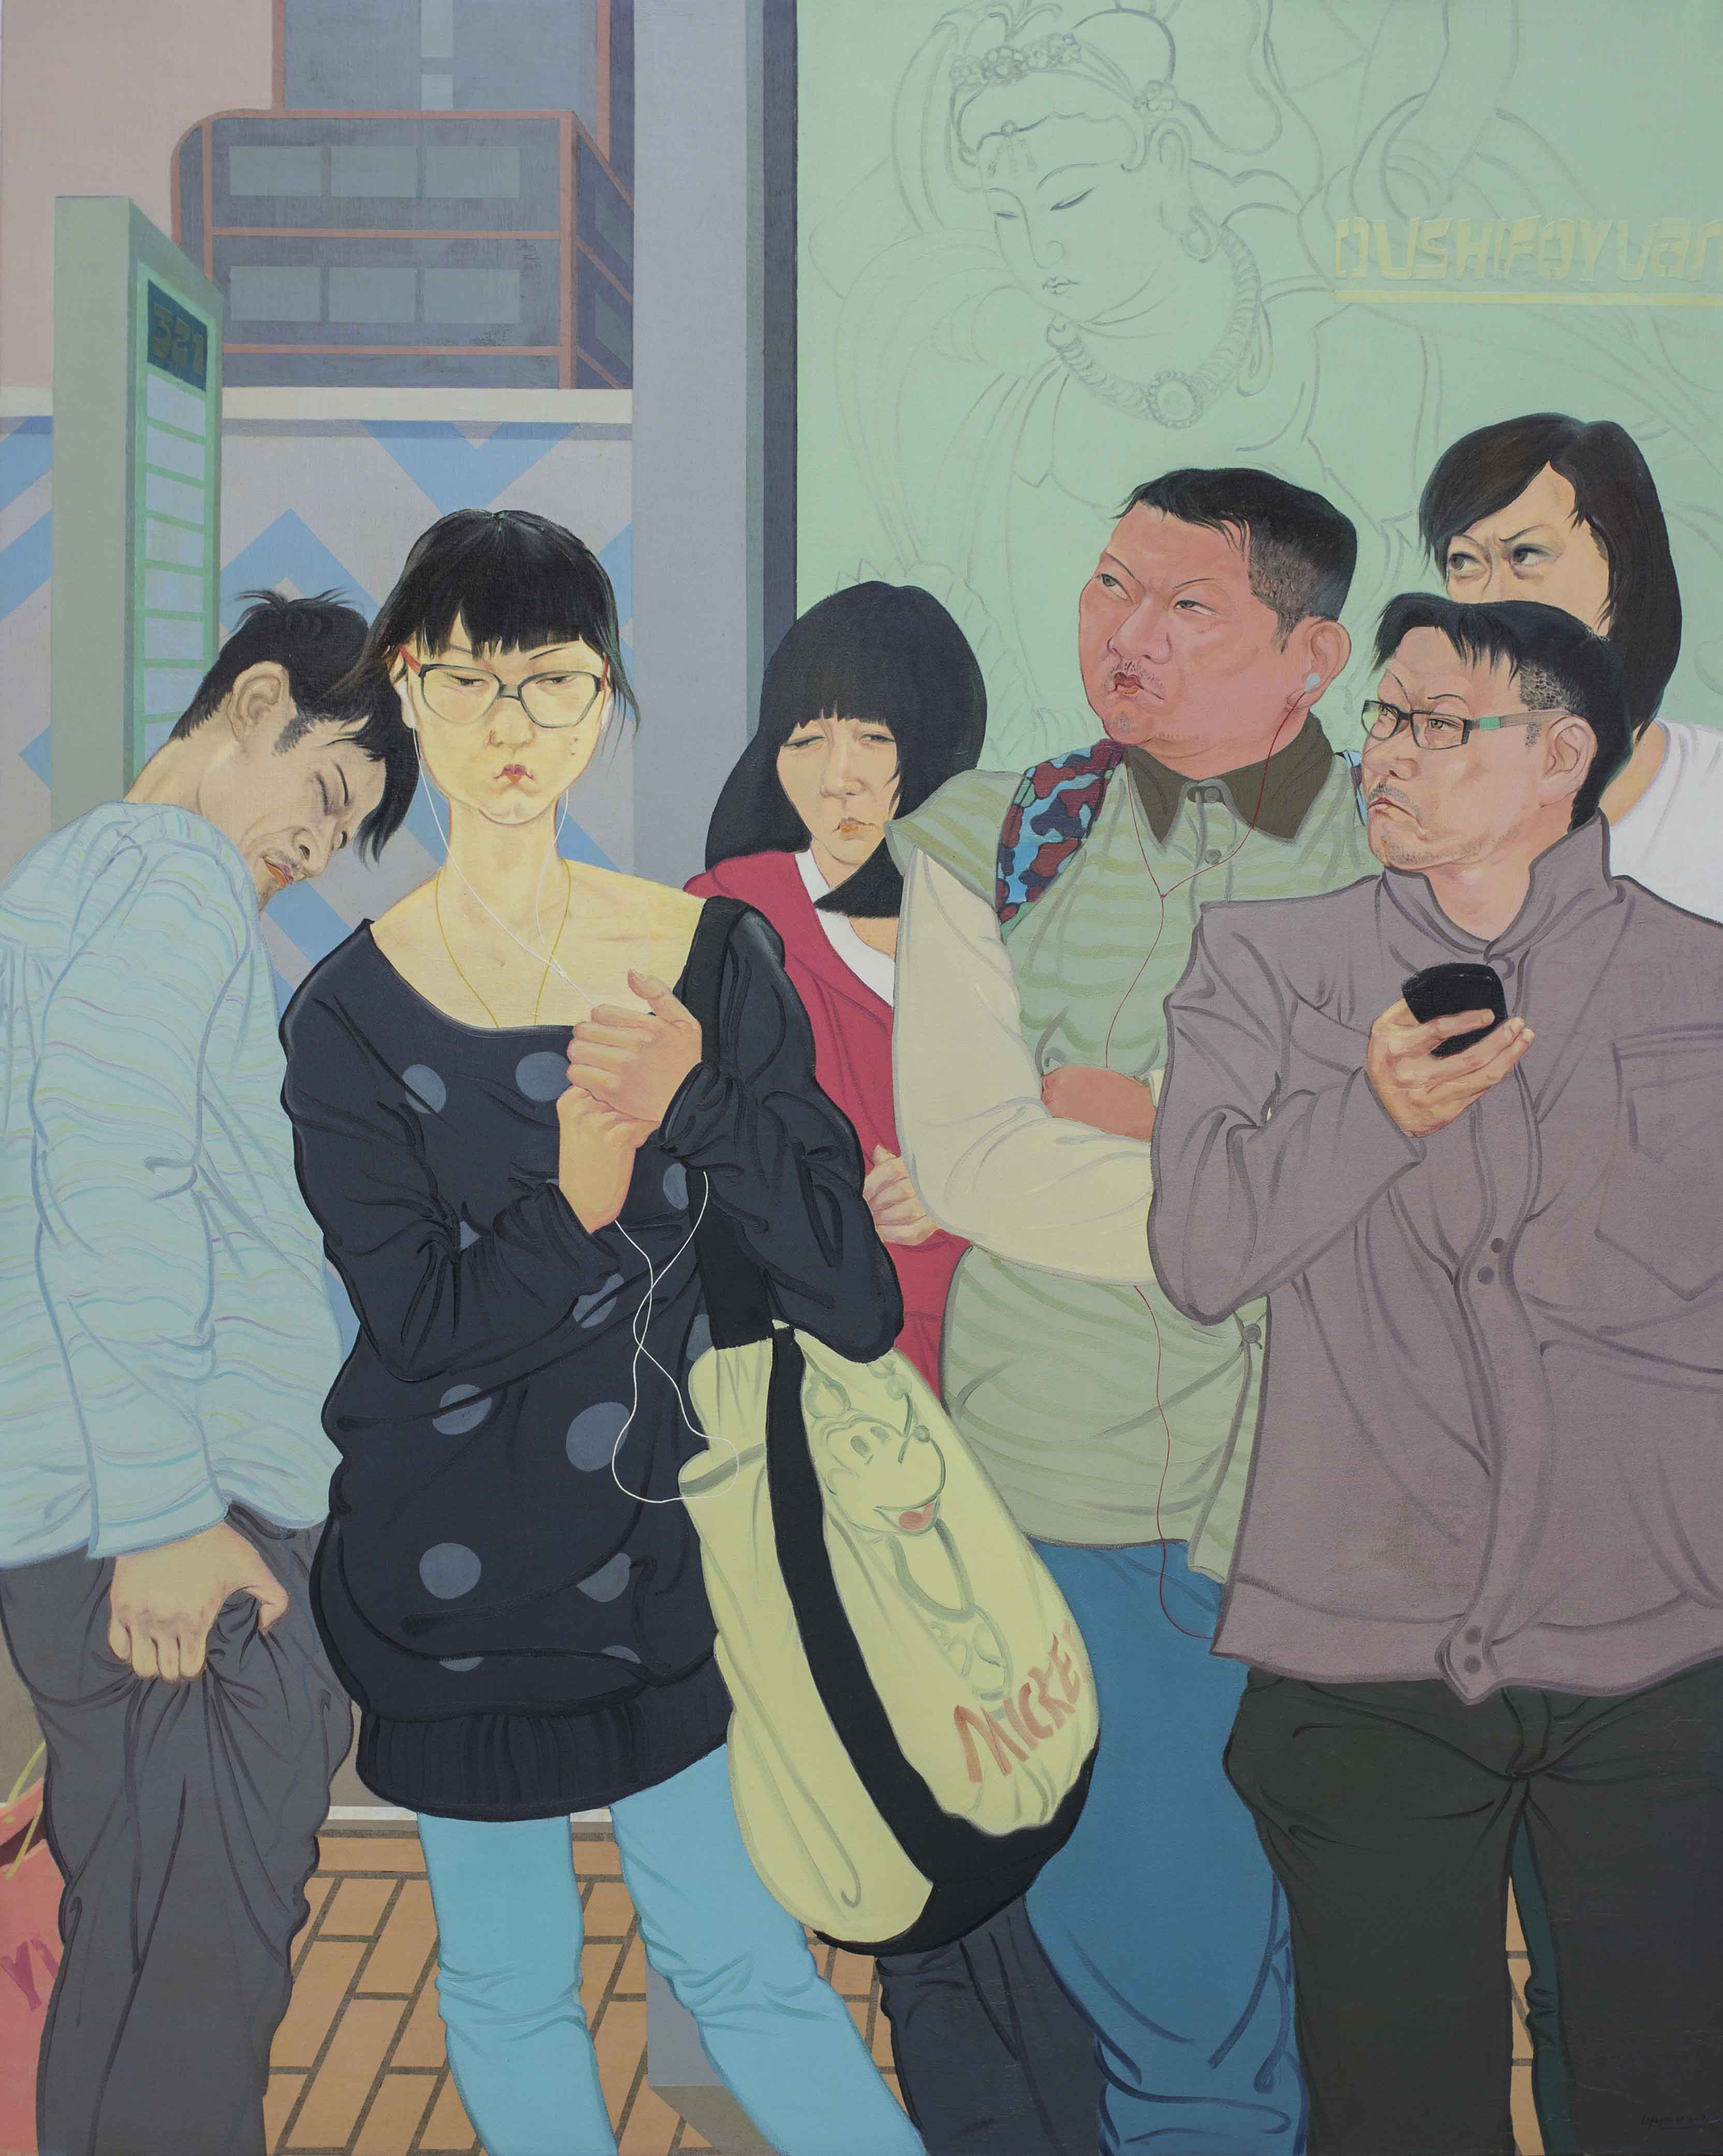

图4.2 120cm/150cm《城市万象6》2013年 李发友

## 4.3 理清视觉符号与创作的关系对我艺术实践的指导意义

通过对符号美学、视觉符号等概念研究，辅助调整自己的创作思维，为分析和理解当代艺术提供一种视角。在现代社会里，符号的数量正在迅速膨胀，城市的每个角落里都充满了各种符号。从某种角度来说，人也是城市里的一种“符号”，人和城市相互依存，城市里人的精神状态就是这个“城市的表情符号”。青年作为社会建设重要力量，为时代发展提供着重要的源动力。我看到青年人的困惑也代表着这个城市、这个时代的困惑，我希望通过对视觉符号的研究来找到一种解释的可能性，并通过创作表达出这种视角和情感。

# 第5章 结语

利用临近学科的学术成果进行研究也是现代理论研究的一种常用的办法，因此符号学理论成果很自然迁移到艺术研究领域。其理论结构很好地解释了艺术作品如何发生作用，以及分析、认识艺术创作过程。在西方艺术发展史中，我们可以看到艺术创作观念，大约经历了三个发展阶段:18世纪之前西方艺术主要观点在于艺术“模仿”论，之后“艺术情感说”占据主流，到20世纪卡西尔及苏珊朗格这里已经将“艺术情感说”的局限发展成为艺术“符号论”。艺术不再是人类情感简单的符号再现，在现代社会里，它已经发展成为人类能够解读并产生共鸣的符号系统。这个系统将艺术创作的解释放在一个宏观的、大的范围来进行考虑，将艺术作品的传播及解释也纳入作品本身的价值中来，因此苏珊朗格认为：艺术创作有教育功能，并具备塑造人性的作用。

很长一段时间我一直在给自己找继续画画的理由，我不知道该怎么来面对自己的创作，是基于功利还是热爱，我分不清楚。也不知道这样画下去的意义在哪里？符号学及符号美学的解释系统作为一种方法论，给了我认识绘画艺术的一扇窗。不能肯定地说是符号学让我找到了绘画的理由，但它确实是让我找到了一种解释自己绘画的一种方式，让我有点接近艺术是什么的这个命题。

# 参考文献

1. 罗兰·巴特著. 符号学原理[M]. 生活. 读书. 新知三联书店, 1999(1).
2. 皮埃尔·吉罗著. 怀宇译. 符号学概论[M]. 成都: 四川人民出版社, 1988.
3. 鲁道夫·阿恩海姆著. 孟沛欣译. 艺术与视知觉(新编)[M]. 湖南美术出版社, 2008(1).
4. 苏珊·朗格著. 情感与形式[M]. 刘大基, 傅志强, 周发祥译. 中国社会科学出版社, 1986(1).
5. H.沃尔夫林著. 艺术风格学[M]. 潘耀昌译. 辽宁人民出版社出版, 1987(1).
6. 贡布里希著. 艺术的故事[M]. 范景中译. 生活·读书·新知三联书店, 1999(1).
7. 朱狄著. 当代西方美学[M]. 人民出版社, 1984(1).
8. 章莉莉编著. 视觉符号完全手册[M]. 上海书店出版社, 2008(1).
9. 常宁生著. 反叛与超越现代西方绘画艺术[M]. 东方出版中心, 2000(1).